"Куропаткино орта мектебі" КММ
«ЖАС МАМАН – 2019» БАЙҚАУЫ ӨТТІ.
Сәуір айының басында Куропаткино орта метебінде «Үздік жас маман-2019» мектепішілік сайысы болып өтті. Мектепішілік "Жас маман - 2019" байқауына 5 жас маман қатысты.
«Біз Қазақстанның болашағы саналатын жастарды қолдауымыз керек. Жастар мен отбасы институтын кешенді қолдау – мемлекеттік саясатының басымдылығына айналуы тиіс. Жастардың барлық санатын қолдауға арналған шараларды толық қамтитын әлеуметтік сатының ауқымды платформасын қалыптастыру керек» деп Елбасымыз айтып кеткендей, бұл сайыстың міндеттері:
1. Мектептің жас мұғалімдерінің шығармашылықтарын, жұмыс істеу қабілеттерін анықтау;
2. Жас мамандардың кәсіби мәртебесін көтеру және қолдау;
3. Оқушылардың жоғары сапалы білім алуын қамтамасыз ету мақсатында оқыту мен тәрбиелеу әдістері мен нәтиже беретін педагогикалық технологияларды көрсету.
Конкурстың талабы бойынша жас мамандардың бұл сайыстан сүрінбей өтуі қиынға соқты десе де болады. Сайыстың тақырыбы: «Жас маман ізденістері мен жетістіктері» деп алынып, төрт кезең бойынша өткізілді.
Бірінші кезең. «Өзін өзі таныстыру».
Екінші кезең. «Өз өнерін көрсету»
Үшінші кезең. «Сабақ беру- үйреншікті жай ғана шеберлік емес, ол - жаңадан жаңаны табатын өнер» тақырыбында ашық сабақтар.
Төртіншікезең. «Тәжірибе алмасу – ең үздік әдістеме» тақырыбында сыныптан тыс жұмыстар.
Осы төрт кезең бойынша мектебіміздегі жас мамандар бар өнерлері мен білім, біліктерін салып қатысып өз жетістіктерімен бөлісе білді.
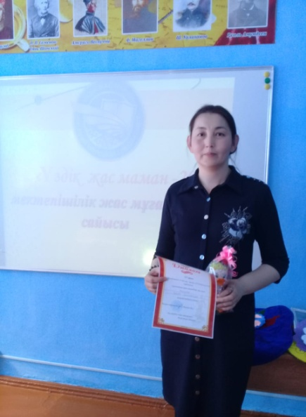
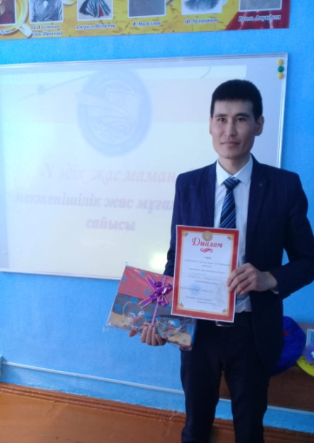
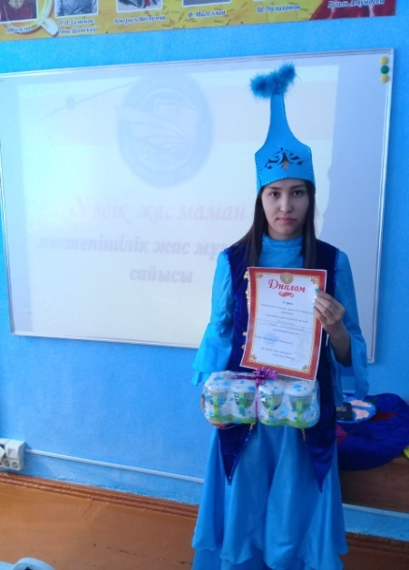
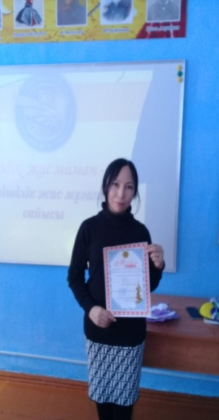
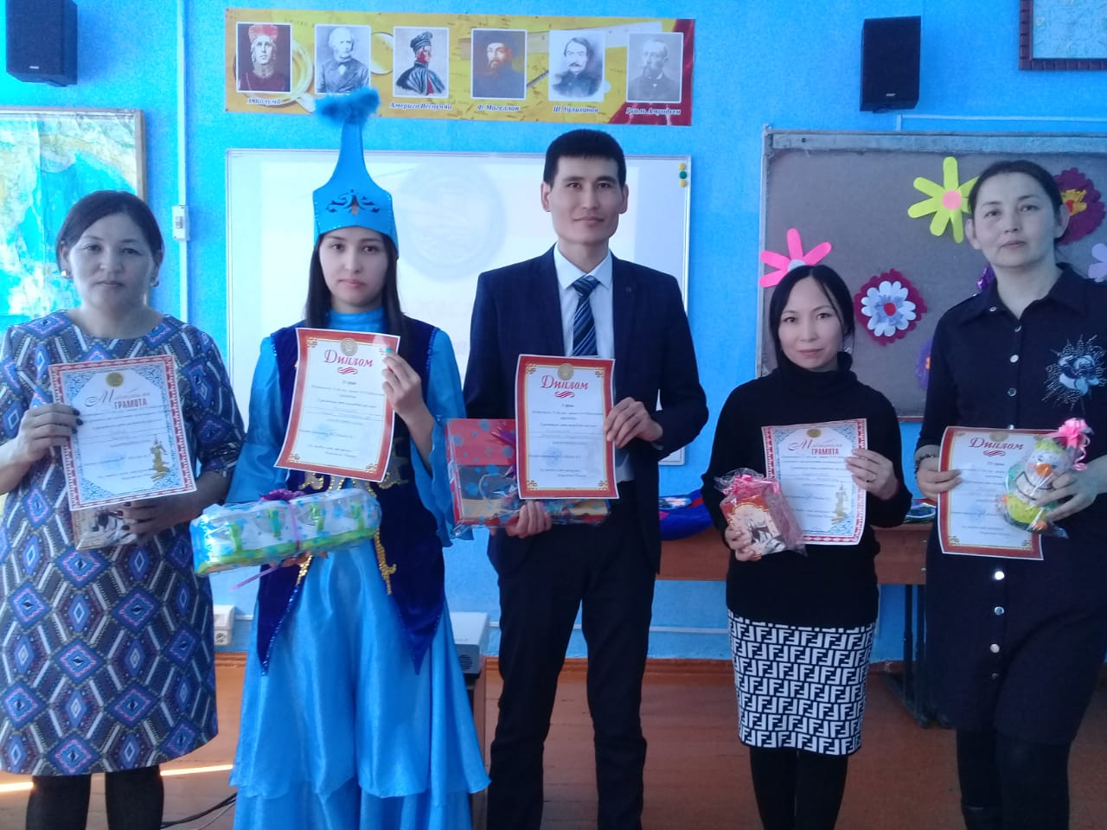
Қызықты да тартысты өткен бұл байқаудың жеңімпазы болып жас маман Есенжолов Жарасхан Хаирденович танылды. Білім саласында шығармашылық ізденісте жүретін ол Абай Мырзахметов университетінің «Тарих пәнінің» мамандығы бойынша бітірген. 2018 жылдың күзінен бері мектебімізде тарих пәнінің мұғалімі болып қызмет етіп келеді. Екінші орынды иеленген Рахметова Гульден Тулеппергенкызы, «Жас келсе іске» деген емес пе. Аз ғана уақыт ішінде өзін жақсы қырынан көрсете алған Гульден, өз шәкірттерінің сүйіспеншілігіне бөленіп үлгерді. Тәжірибесі толысқан алдыңғы буын ұстаздардың ақыл-кеңесіне сүйеніп, үнемі ізденіс үстінде жүретін, оның алар асуы алда секілді. Үшінші орынды Жасугын Бахыт Тулкибайкызы иеленді. Еңбек өтілі үш жыл болса да, мектебімізде технология пәнінен сабақ беріп, жоғары оқу орнынан алаған білімін өз шәкірттеріне үйретіп, түлектерінің қасынан табылуға тырысатын жанашыр ұстаз екенін таныта білді. «Жаңашыл– мұғалім» номинациясы бойынша марапатталған Абдрахманова Алмагуль Маратовна, өзінің тарих пәнін оқушыларға бар ынта ықыласымен үйретіп, әр оқушының жүрегіне жол сала алатын жаңашыл жас маманның бірі болатынын дәлелдеді. Ал «Шығармашыл-мұғалім» номинациясы бойынша Какеш Жанар мектепалды даярлық тобының жетекшісі өзінің алдағы уақытта шығармашылықпен айналысып, алдындағы оқушыларға өз бойындағы жақсы қасиеттерімен, білім нәрімен сусындататынын көрсете білді.
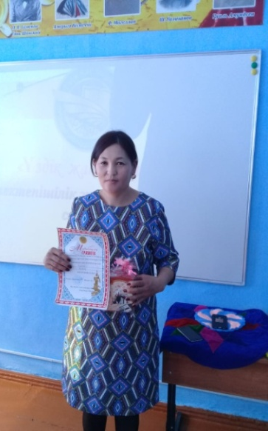
Ұстаз деген ұлы есімді арқалаған әрбір ұлағатты ұстазға еңбекте табыс, шығармашылық ізденістер тілейміз!
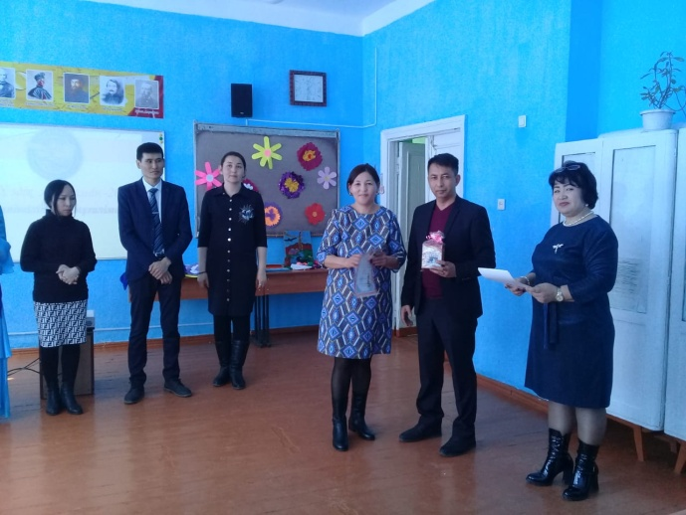
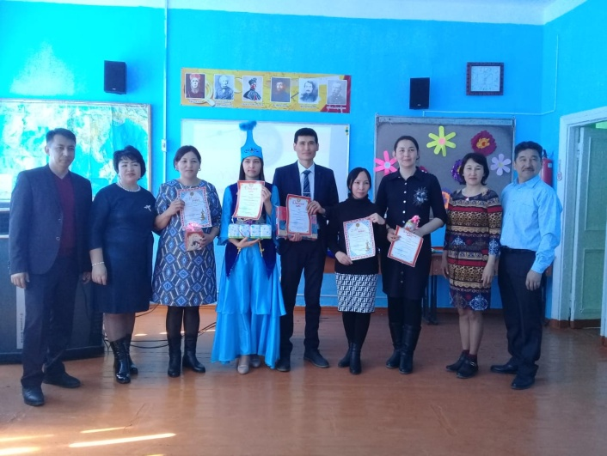

Мырзатхан Тамара
Оқу тәрбие ісінің меңгерушісі
Куропаткино орта мектебі

